Ejercicio 1. Localización de recursos RSS
1.- Indica ventajas, desde el punto de vista del usuario, de utilizar RSS para recibir noticias frente a un sistema de suscripción mediante correo electrónico.
La decisión está del lado del usuario ya que él es quien elige a qué páginas web suscribirse y cuando darse de baja de estas páginas web.
El RSS está libre de SPAM, porque no tienes que dar tu correo electrónico. Esto no ocurre con suscripciones por correo electrónico, en las que además de recibir noticias, podrías recibir también SPAM u otra información no deseada. Cuando estás suscrito a las fuentes RSS de una página web, no recibirás otra información que la que se publique en las páginas web que son de tu interés.
La cancelación de la suscripción a la página web será rápida y sencilla. En las suscripciones vía correo electrónico, a menudo el suscriptor tiene que especificar las razones por las qué quiere darse de baja y luego debe confirmar su petición. En cambio, con el RSS sólo se debe eliminar la página web del lector de RSS. Es así de sencillo.

2.- Conéctate a cuatro páginas web (1 periódico, 1 emisora de TV, 1 revista y un portal gubernamental). Localiza los recursos RSS correspondientes y copia y pega en tu entrega la URL de los mismos.
Periódico
http://estaticos.elmundo.es/elmundo/rss/espana.xml
TV
http://www.rtve.es/rss/temas_noticias.xml
Revista
http://www.investigacionyciencia.es/rss/noticias
Portal
http://www.gobcan.es/boc/feeds/consejeria/presidencia_del_gobierno.rss

3.- Usa un agregador para añadir los feed anteriores a tu navegador. Por ejemplo, Brief es una extensión para Firefox que funciona como lector de RSS.

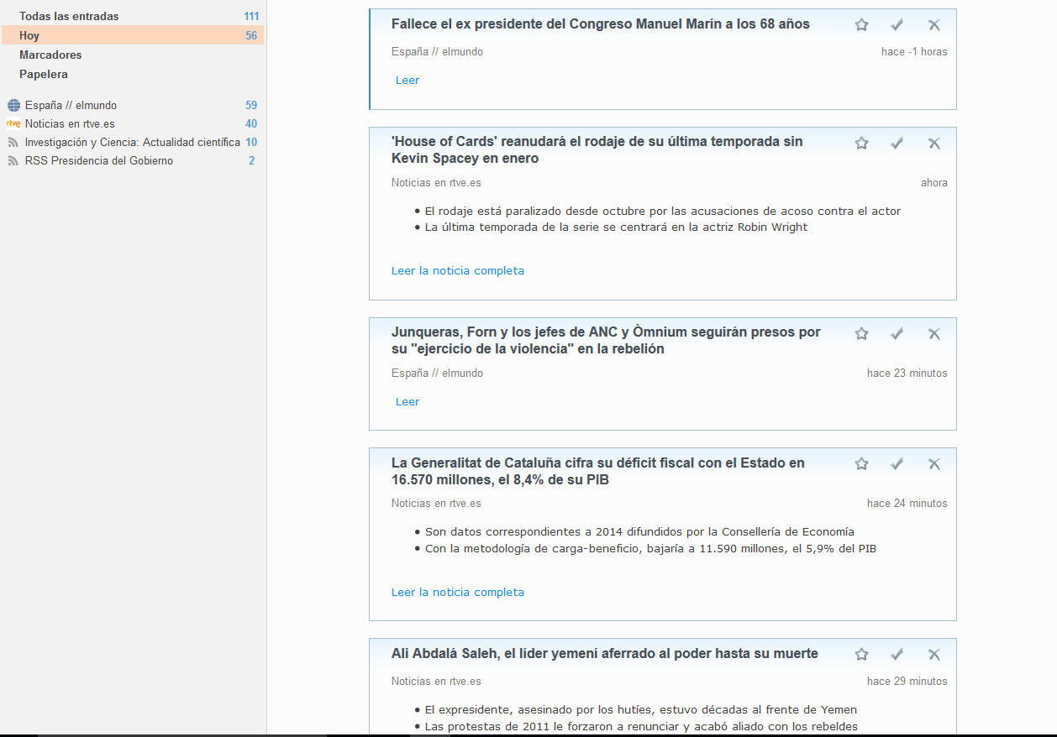
4.- Localiza alguna web que incluya contenidos de otras webs automáticamente a través de RSS.
https://www.taringa.net/

Ejercicio 2. Estructura de los canales de contenidos

1.- Indica para qué se usan los siguientes elementos hijos del elemento <channel> en un documento RSS: <category>, <copyright>, <image>, <language>

<category>: Agrupa elementos de una misma categoría.
<copyright>: Nos indica que un material tiene derechos de autor.
<image>: Nos permite agregar imágenes.
<language>: Nos especifica el idioma en que se presenta el documento.

2.- Indica para qué se usan los siguientes elementos hijos del elemento <item> en un documento RSS: <author>, <comments>,<enclosure>

<author>: Nos especifica la dirección e-mail del autor.
<comments>: Nos indica un enlace hacia los comentarios referidos al “item”.
<enclosure>: Nos indica un archivo multimedia.

3.- Básate en los recursos localizados en el ejercicio 1 para hacer las siguientes tareas (copiando y pegando la línea que se encuentra en el código fuente del recurso RSS):

Cita el título del canal y la descripción del periódico.
<title>Noticias en rtve.es</title>

<description><![CDATA[Portada // elmundo]]></description>

Cita el idioma empleado y la información de Copyright de la emisora de tv.
<language>es</language>

<copyright><![CDATA[(c) 2017, Unidad Editorial, S.A.]]></copyright>

Cita el título y el link de la segunda noticia del periódico.
<title><![CDATA[Podemos recurre el 155 ante el TC y acusa a Rajoy de hacer un uso "fraudulento" de la ley]]></title>

<![CDATA[&nbsp;<a href="http://www.elmundo.es/espana/2017/12/04/5a253bd9ca47419a0d8b45e9.html">

Cita la fecha de publicación del primer ítem del canal de TV.
<pubDate>Mon, 04 Dec 2017 19:21:00 +0100</pubDate>

Cita el título del tercer ítem de la revista.
<title><![CDATA[Los incendios forestales representan una amenaza creciente para los viticultores]]></title>

Cita el link del primer ítem del portal gubernamental.
<link>http://www.gobcan.es//boc/2017/227/003.html</link>

Cita la descripción del primer ítem del portal de la revista.
<description>&lt;h5&gt;II. Autoridades y personal - Presidencia del Gobierno&lt;/h5&gt</description>

<description><![CDATA[El popular herbicida ha sido calificado como «probablemente cancerígeno» por una agencia científica. Otras, en cambio, lo encuentran seguro.]]></description>

Ejercicio 3. Creación y validación de un recurso RSS

Tuve errores de validación en la etiqueta “<rss>” debido a que me pedía que le pusiese atributo.
Solamente tuve que añadir lo siguiente: “<rss version=”2.0”>” y estuvo solucionado.

